Правильная подготовка ребенка к школе — это залог отличных результатов в учебе. Правильнее всего будет, начать подготовку уже с 4-5 лет, ведь школьные требования к первоклассникам достаточно высокие. А если ребенок уже пошел в школу и до этого с ним родители не занимались, то ему будет непросто. Существует список определенных навыков, которыми должен владеть каждый первоклассник, чтобы быть готовым усвоить необходимый материал за школьной партой. И есть методы, которые помогут родителям подготовить своих малышей даже в домашних условиях.

Какими навыками должен обладать первоклассник?
Какие же есть требования у Министерства образования к современному школьнику? На сегодняшний день каждый первоклассник должен уметь:
- представиться и рассказать немного о себе и членах своей семьи, своих увлечениях и хобби;
- отличать гласные от согласных, суметь прочитать легкий текст и писать печатные буквы;
- перечислить дни недели, месяцы и времена года;
- рассказать про утро, обед и вечер;
- выполнить сложение и вычитание простых чисел;
- отличать геометрические фигуры: круг, квадрат, прямоугольник, звезда, а также нарисовать их самостоятельно;
- пересказать несложный текст;
- находить лишний предмет среди перечисленных и объяснить, почему именно он лишний;
- одеваться, раздеваться, умываться и заправлять постель;
- уважать и слушать старших, быть культурным;
- отличать цвета и оттенки;
- описать изображение;
- считать до 20 и обратно;
- знать части тела;
- отличать вопросы: когда? где? почему? И уметь дать на них ответ;
- отличать одушевленные и неодушевленные предметы;
- мирно отстаивать своё мнение и не вступать в драку;
- разговаривать вежливо и внятно;
- тихо и без капризов присутствовать на уроках, не отвлекать других детей и слушать учителя.
- Это самые основные требования и, как видите, их немало. А чтобы научить ребёнка всему вышеперечисленному, необходимо соблюдать некоторые правила:
- давайте новый материал только тогда, когда ребёнок усвоил старый. Нагрузку увеличивайте постепенно;
- занятия должны быть короткими (по 15-20 мин максимум), затем делайте перерыв (15-20 мин). Пусть ребёнок отдохнёт и займётся физической активностью;
- меняйте виды деятельности, чтобы ребенок не чувствовал переутомления и скуку;
- занятия должны содержать элементы игры. Приглашайте ребенка заниматься, а не заставляйте его. Объясните, почему человек должен быть образованным. Не бейте и не наказывайте малыша, если он не хочет сегодня заниматься;
- если вы будете использовать учебник, пусть в нем будет много ярких и запоминающихся картинок. Так ребёнок усвоит материал лучше и быстрее.

Как готовить малыша к школе с 5 до 7 лет?
Сегодня важно не просто обучить малыша буквам и цифрам, но и начать всестороннее развитие. Малышу должно быть комфортно в обществе одногодок. Кроме того, нужно подойти к этому делу крайне осторожно, чтобы у ребёнка не пропало желание учиться дальше. Многие родители начинают готовить своего сына или дочку к школе довольно настойчиво, а потом не понимают, почему малыш совсем не проявляет интереса к учебе.
В детских садах гораздо проще готовить малышей к школе, ведь они уже находятся в детском коллективе, привыкают к распорядку дня и к занятиям. Помните, что подготовленный ребёнок будет не просто хорошо успевать по программе, но будет уверенным в себе и может стать лидером коллектива. А если малыш не обладает некоторыми навыками, то среди погодок может чувствовать себя «аутсайдером». Если вы все же решили готовить к школе малыша самостоятельно, ознакомьтесь с рекомендациями ниже:

Обучение чтению
Обратите внимание, прежде всего, на уроки чтения. Ведь если ваш малыш освоит азы чтения, ему легче будет учить другие предметы. Начните с изучения букв (лучше всего алфавитном порядке). Помните об элементах игры и попробуйте вылепить каждую букву из пластилина или глины. Спросите малыша, на что похожа эта эта буква.
Почитайте вместе несложный текст и попросите ребёнка найти те буквы, которые вы сегодня изучили. После можно предложить ребенку пересказать выбранный текст или хотя бы ответить на вопросы.

Обучение математике
Когда малышу ещё 2-3 годика можно постепенно начинать обучать счету. Посчитайте вместе ступеньки на прогулке, игрушки дома, конфеты или фрукты. После можно показать ребёнку счетные палочки и посчитать их.
Очень эффективно учить цифры парами (2 и 3, 4 и 5). Так ребёнку будет проще понять сложение цифр. Когда вы начнёте объяснять ему правило прибавления единицы, ему не составит труда сказать вам правильный ответ. За одно занятие берите одну цифровую пару, но перед тем, как взять новый материал, повторите пройденный.
Геометрические фигуры легко и интересно можно изучать, используя печенье разной формы. Начните с простых фигур: круг, треугольник, квадрат. В магазине сегодня есть печенье на любой вкус и кошелек.
Как только вы познакомитесь с простыми фигурами, можно учиться их чертить.
Помните, что большего эффекта вы добьетесь, если будете чередовать виды деятельности между собой.

Обучение письму
Моторика малышей 4-5 лет еще не совсем готова к письму. Тут родителям придётся постараться, чтобы натренировать своего сына или дочку.
При подготовке важную роль сыграют упражнения и игры на развитие мелкой моторики. Уже в два года можно дать малышу разные макароны, крупу, мозаику, конструктор или бусины и играть вместе с ним (конечно, следить, чтобы малыш ничего не брал в рот). Можно также пробовать завязывать шнурки вместе и делать массаж на ручках.
Купите в магазине детские ножницы с закругленными концами и покажите малышу, как ими пользоваться. Пусть он и сам попробует поработать ими.
При обучении письму начинайте с написания печатных букв. Они усваиваются проще, а уж потом переходите к прописным буквам. Следите, чтобы малыш тренировался регулярно и учите его, что нельзя выходить за линии на листе или в тетради. А для этого важного дела можно купить хорошую и удобную для ребёнка ручку, чтобы он не испытывал дискомфорта при письме.
Есть отличная пальчиковая гимнастика, которая помогает малышам размять ручки в перерывах между обучением: «Рыбки в озере плескались в тихой тепленькой воде. То сожмутся, разожмутся, то зароются в песке». При этом пусть ребенок активно двигает пальчиками и всей ручкой.
Купите в магазине тетрадь, которая будет соответствовать всем школьным требованиям. Сегодня их много на прилавках. Пусть ваш малыш постепенно привыкает к школьным атрибутам.

Обучение творчеству
Приобретите заранее начальный набор для занятий творчеством: альбом, кисти, краски, карандаши и фломастеры. Для начала пусть малыш тренируется разукрашивать раскраски. Купите несколько раскрасок с разной тематикой (желательно той, которая нравится вашему сыну или дочери) крупного плана. Объясните, что малыш не должен заходить за линии, пусть он учится аккуратности уже сейчас.
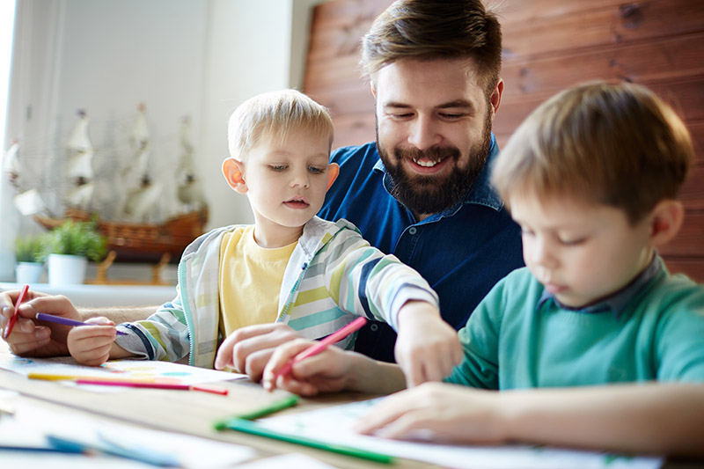
Будет здорово, если вы накануне изучите какую-нибудь геометрическую фигуру, а потом ее вместе раскрасите. Либо наоборот нарисуйте арбуз или апельсин, а потом спросите малыша, какую форму он имеет.
Занимайтесь разными видами деятельности: рисуйте, раскрашивайте, лепите, вырезайте. Так ребёнок ещё лучше усвоит пройденный материал.

Психологическая готовность к школьному обучению
Каждый ребенок по-разному реагирует на школьные занятия и необходимость ежедневно посещать школу. Однако ученные утверждают, что адаптация к школе проходит лучше, когда ребёнок владеет необходимыми школьными навыками:
- у малыша наблюдается интерес к знаниям;
- ребёнок научился анализировать и сравнивать предметы и понятия;
- знайте, что в школе ребенок также учится коммуникабельности и осознанию целей.
- ребенок сконцентрирован и заинтересован тем, что изучает;
- решение проблем, преодоление сложностей.
- Запомните, что подготовить ребёнка к школе вы можете и не обращаясь за помощью к детскому психологу. Многие упражнения довольно просты так, что их можно выполнять и дома. Зато придётся последовать некоторым советам:
- общайтесь с вашим малышом. Делайте это пока вы пишите, решаете, читаете. Регулярно обсуждайте пройденный материал.
- читайте больше сказок и рассказов, а позже задайте несколько вопросов. Пусть ребёнок учится анализировать прочитанное, перескажет вам сюжет или хотя бы назовет главных героев. В идеале ребёнок должен выразить личное мнение о прочитанном.
- вместе с вами ребёнок начнёт понимать, что такое школа и как важно учиться. Не забывайте хвалить малыша и подбадривать, даже, если у него не все сразу получается. Через какое-то время попробуйте поменяться ролями и пусть теперь ваш сын или дочка будут учителем, а вы учеником.
- никогда не доделывайте за ребёнка его работу, приучайте его самостоятельности. Максимум, что вы можете сделать— помочь ему (собрать игрушки, одеться, умыть лицо)
- позвольте ребенку выполнять самостоятельно те действия, которые он стремится и умеет. Дети очень любознательные и в определенном возрасте они многое хотят выполнять сами. Если вы все время его контролируете и не даете свободу, то ребенок никогда не научится кушать самостоятельно, завязывать шнурки, заправлять кровать. А это в свою очередь может стать причиной насмешек в детском саду и школе. И наоборот: чем больше ваш ребенок будет проявлять самостоятельность дома, тем более умелым и независимым он будет в детском саду и начальной школе.
- учите своих сына или дочь общаться со сверстниками. Особенно нелегко приходится детям, у которых нет братьев и сестёр. Им трудно понять, что значит делиться, играть вместе и не ссориться. Пригласите гостей к себе домой или устройте игры прямо во дворе.
- старайтесь не смеяться над ребенком, когда у него что-то не получается и воздержитесь от комментариев. Детки в этом возрасте очень ранимы. От насмешек близких людей у малыша может развиться низкая самооценка и комплекс неполноценности.
- не заставляйте ребёнка учиться, а мотивируйте его. Расскажите, как много нового и интересного он сможет узнать на занятиях. Так материал будет усваиваться проще, а малыш будет заниматься с удовольствием.
- приучайте ребёнка дисциплине постепенно. Объясните ему, что когда говорит учитель, его нужно слушать и на уроке должна быть тишина.
- поясните малышу, что он должен задавать вопросы преподавателю, если ему что-то непонятно из нового материала. Спрашивать не стыдно, стыдно не знать и не стремиться узнать.
- помогите ребёнку развивать самоуважение. Некоторые детки слишком агрессивны, а некоторые чересчур спокойны. И одно, и другое могут навредить малышу в детском коллективе. Расскажите ребёнку, что в школе могут складываться различные ситуации. Вы даже можете проиграть сценарий разных конфликтов и посмотреть, насколько ваш малыш готов к решению проблем самостоятельно. Помогите ребенку поступить правильно в спорной ситуации. Выслушайте, как бы он поступил в сложившейся ситуации, а потом выскажите свою точку зрения. В любом случае вам придется помогать сыну или дочке поступать правильно.

Здоровье ребёнка и школа
Отдельно стоит обсудить вопрос здоровья ребёнка, который готовится пойти в школу. Пока родители занимаются образованием малыша дома, они часто забывают о его здоровье.
6-7 лет— это период активных изменений в организме каждого ребёнка. Обычно в это время меняются молочные зубы и происходит рост всего организма. В этом возрасте детям необходимо больше физической активности. Если ребёнок должен сесть за парту, то лучше отправить его в школу в возрасте 7 лет (с точки зрения здоровья, так лучше будет для малыша). Если вы все-таки отдаёте ребёнка в школу в 6 лет, изучите внимательно какую физическую подготовку предлагает школа. Очень хорошо, если в школе имеется бассейн и оборудованный спортивный зал, ведь растущему организму требуется физическая нагрузка несколько раз в неделю, чтобы исправно работало сердце, сосуды и суставы. Кроме того, помним и о переменах между уроками. В это время ученик должен отдохнуть вне класса, а помещение должно проветриваться.
Родитель в свою очередь может обеспечить ребёнку регулярный отдых перед школой. Каждый малыш должен отдохнуть от:
- общения с большим количеством людей;
- общепита;
- избытка выхлопных газов и бытовой химии.
По мнению врачей лучший отдых для ребёнка— в деревне у бабушки. Только там сегодня сохраняется по-максимуму свежий воздух, большинство продуктов со своего сада и огорода, а ребёнок проведёт большое количество времени на природе. Так у него выработается иммунитет к новым вирусным заболеваниям и инфекциям, ребёнок будет активно проводить свои дни и отдохнет от городской суеты.
Развивайте вашего ребенка дома и помогайте ему познать окружающий мир. Помните, что каждый малыш индивидуален, но все детки должны овладеть определенными навыками к 6-7 годам, чтобы справляться с заданиями в школе, узнавать новое каждый день и общаться с ровесниками.

